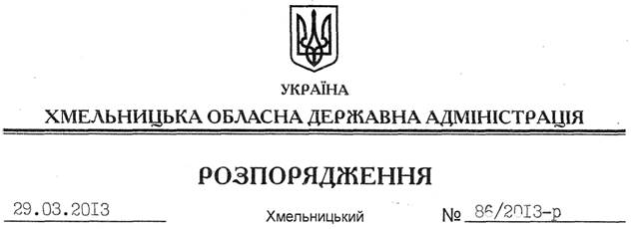

Про склад колегії служби у справах дітей обласної державної адміністрації

На підставі статті 6 Закону України “Про місцеві державні адміністрації”, пункту 11 Положення про службу у справах дітей Хмельницької обласної державної адміністрації, затвердженого розпорядженням голови облдержадміністрації від 05.03.2013 № 54/2013-р, подання начальника служби у справах дітей облдержадміністрації від 18.03.2013 № 242:
1. Затвердити склад колегії служби у справах дітей Хмельницької обласної державної адміністрації згідно з додатком.
2. Визнати таким, що втратило чинність, розпорядження голови обласної державної адміністрації від 02.03.2012 № 51/2012-р “Про склад колегії служби у справах дітей обласної державної адміністрації”.

Голова адміністрації В.Ядуха

